**20250209得生活4群师答疑指甲黑线**

整理：Sandy

静掌柜：请问老师 指甲上这条黑色的是反应什么问题？好像越来越粗了。

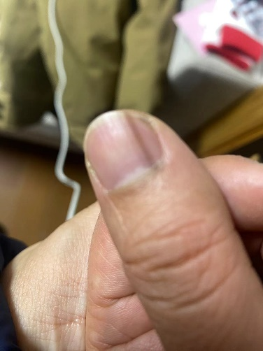

刀刀:肝郁。

静掌柜: 我老公 怪不得脾气越来越大。

**师: 这都危险，说明里面已经有实质性病灶了，不然不会黑得这么明显。凡是手、脚、脸上有异常的，异常越大，五脏六腑的问题越多。**